易云公有云用户中心V1.0

测 试 报 告

文件状态：  [ ] 草稿  [ √ ] 正式发布  [ ] 正在修改 | 报告编号：
文件状态：  [ ] 草稿  [ √ ] 正式发布  [ ] 正在修改 | 当前版本： | 1.0.0
文件状态：  [ ] 草稿  [ √ ] 正式发布  [ ] 正在修改 | 编写人： | 李华 | 编写日期 | 2016-11-30
文件状态：  [ ] 草稿  [ √ ] 正式发布  [ ] 正在修改 | 审批人： | 徐光柳、罗蕾、赵晓晨、路兴、祝子鉴、耿杰 | 审批日期

目录

项目基本信息 1
第1章 引言 2
1.1 编写目的 2
1.2 项目背景 2
1.3 参考资料 3
第2章 测试概要 3
2.1 测试用例设计 4
2.2 测试环境与配置 4
2.3 测试方法和工具 5
第3章 测试内容和执行情况 6
3.1 项目测试概况表 6
3.2 新增&更改功能 6
3.2.1 ECSC新增&更改功能 6
3.2.2 ECMC新增&更改功能 7
3.3 可靠性 7
3.4 安全性 7
3.5 易用性 8
3.6 兼容性 8
第4章 用例覆盖率分析 8
4.1测试范围 9
4.2测试用例覆盖率（详细测试模块） 9
ECMC改造测试覆盖率 10
第5章 缺陷的统计与分析 11
5.1 缺陷汇总 11
5.1.1 缺陷严重等级 11
5.1.2 缺陷趋势 12
5.1.3 缺陷类型分布 12
5.1.4 缺陷模块分布 13
第6章 测试结论与建议 14
6.1 测试结论 14
6.2 典型缺陷引入分析 14

项目基本信息
项目名称 | 易云公有云用户中心V1.0
客户方 | 运维&客户
开发方 | 易云捷讯科技（北京）股份有限公司-----技术部
项目委托时间 | 2016-06 至 2016-11
项目测试时间范围 | 2016-9-12 至 2016-11-30
测试参与人员 | 李华、衣书英、迟慧敏、李爱东、罗丽君、赵思敏

引言

编写目的

本测试报告为易云公有云用户中心版本V1.0项目的测试报告，目的在于总结测试阶段的测试以及分析测试结果，描述系统是否符合需求（或满足在公有云日常运营过程中，客户与运维的常规使用需求）。预期参考人员包括运维人员、测试人员、开发人员、项目管理者、其他质量管理人员和需要阅读本报告的高层经理。

项目背景
易云公有云用户中心版本V1.0包括ECMC与ECSC两个平台新增或更改的计算服务、安全服务、OBS1.1需求、ECMC1.2需求、用户中心计费逻辑、网络服务等；1）安全模块提供了2级防火墙服务，主机级别的为安全组服务，路由级别为防火墙服务。安全组在主机的虚拟网卡上过滤流量包，防火墙则在路由器上进行流量过滤。2）计算服务：底层平台提供了备份的功能，支持备份创建云硬盘、备份回滚云硬盘，并且备份与源硬盘完全独立。所以在此版本中，用底层的备份服务替换掉现有的快照服务，公有云上层仍然命名为快照，同时加入回收站的功能。3）网络服务：设计了受管子网和自管子网的方式，实现多网卡功能。另外，由于公网IP资源有限，通过路由端口映射的方式，客户可以实现只购买少量的公网IP即能实现多台云主机被公网访问的需求，实现路由端口映射功能。并且，增加了VPN服务。4）计费逻辑：为了适应新版用户中心加入的: 按需和包年包月两种新的计费模式，对易云公有云现有的管理控制台和运维中心的云主机、云硬盘、快照、私有网络、负载均衡和弹性公网IP进行调整，同时为后续增加的新功能预留了功能接口。5）ECMC1.2需求：根据运维工作过程中的实际需要，对总览、公有云业务、监控等模块进行了梳理。6）OBS1.1需求，提供更安全的访问控制能力与更快速稳定的网络接入能力。

Eayun公有云平台面向最终客户提供的管理控制台与运维服务中心。满足在公有云日常运营过程中，客户的常规使用需求。

参考资料

资料名称 | 作者
易云对象存储服务需求规格说明书1.1.docx | 产品
运维中心（ECMC）v1.2.0需求规格说明书.docx | 产品
计算服务V1.1原型_20160630.rar | 产品
V1.0计算服务V1.1.0需求规格说明书_20160630.docx | 产品
计算服务V1.1镜像模块需求补充规格说明书20160803.docx | 产品
易云公有云用户中心模块V1.0.0需求规格说明书20160628.docx | 产品
用户中心V1.0.0补充需求20160921.xlsx | 产品
云资源到期欠费处理流程图20160722.vsd | 产品
用户中心（云资源）计费补充说明文档_20160721.xlsx | 产品
V1.0安全服务V1.0.0需求规格说明书_20160630.docx | 产品
v0.4网络服务v1.2.0需求规格说明书_20160627.docx | 产品
06_易云公有云平台小改进需求20160707.docx | 产品
03_v1.0用户中心（云资源）需求规格说明_20160708.docx | 产品
安全服务V1.0原型20160630.rar | 产品
用户中心V1.0.0原型20160719 | 产品

测试概要
本测试文档测试范围‘只限于需求文档以及开发功能列表并严格按照测试用例进行测试’。

测试用例设计
- 测试用例按照模块分为：
ECSC:总览、云主机、回收站、私有网络&VPN、云硬盘&云硬盘快照、镜像、负载均衡、公网IP、对象存储、安全、云监控、工单管理、订单管理、费用中心、资源统计、消息中心、操作日志、角色权限、基本信息、登录注册、API管理、标签管理。
ECMC：总览、云主机、云硬盘&云硬盘快照、负载均衡、公网IP、私有网络&VPN、回收站、工单管理、订单管理、客户管理、数据中心管理、登录系统、日志管理、对象存储、监控管理、系统管理、消息&公告管理、价格配置、配额模板。
- 采用黑盒测试法进行功能测试；
- 采用等价类划分、边界值分析、错误推测、因果图、场景分析法设计测试用例；
- 检查测试结果是否符合业务逻辑，评审功能测试结果是否符合需求；

测试环境与配置
数据库服务器配置
机器名（IP） |  | CPU | 内存 | 软件环境（操作系统、应用软件）
192.168.8.39 |  | 4核 | 8G | CentOs6.5 mysql
192.168.8.41 |  | 4核 | 4G | CentOs6.5 mysql
应用服务器配置(集群环境IP)
机器名（IP） |  | CPU | 内存 | 软件环境（操作系统、应用软件）
192.168.8.15 |  | 4核 | 4G | CentOs6.5 Tomcat ECSC-1
192.168.8.17 |  | 4核 | 4G | CentOs6.5 Tomcat ECSC-2
192.168.8.11 |  | 2核 | 2G | CentOs6.5 Tomcat nginx-1
192.168.8.13 |  | 2核 | 2G | CentOs6.5 Tomcat nginx-2
192.168.8.19 |  | 2核 | 4G | CentOs6.5 Tomcat ECMC-1
192.168.8.21 |  | 2核 | 4G | CentOs6.5 Tomcat ECMC-2
192.168.8.23 |  | 2核 | 4G | CentOs6.5 Tomcat schedule-1
192.168.8.25 |  | 2核 | 4G | CentOs6.5 Tomcat schedule-2
192.168.8.27 |  | 2核 | 4G | CentOs6.5 Tomcat mail-sms-1
192.168.8.29 |  | 2核 | 4G | CentOs6.5 Tomcat mail-sms-2
192.168.8.71 |  | 2核 | 4G | CentOs6.5 Tomcat api-1
192.168.8.73 |  | 2核 | 4G | CentOs6.5 Tomcat api-2
192.168.8.75 |  | 2核 | 8G | CentOs6.5 Tomcat schedule-res-1
192.168.8.77 |  | 2核 | 8G | CentOs6.5 Tomcat schedule-res-2
EayunStack环境
底层（IP）
192.168.11.7
192.168.7.32
客户端配置
机器名（IP） |  | CPU | 内存 | 软件环境（操作系统、应用软件）
192.168.16.13 |  | 英特尔 Core i5-3470 | 8G | Windows7 IE10/IE11/edge FireFox40.0 Chrome45.0
说明 | 访问地址：  ECSC: http://192.168.8.65:8080  ECMC: http://192.168.8.65:7070

测试方法和工具
测试内容 | 测试方法 | 测试工具 | 备注
功能 | 黑盒、手工、回归 | git、Readmine、Xshell、mysql
可靠性 | 黑盒、手工、回归 | git、Readmine
安全性 | 黑盒、手工、回归 | git、Readmine
可使用性 | 黑盒、手工、回归 | git、Readmine
兼容性 | 黑盒、手工、回归 | git、Readmine

测试内容和执行情况

项目测试概况表
1.对易云公有云用户中心V1.0版本的功能、可靠性、安全性、可使用性、兼容性等方面进行了全面的测试。
项目测试概况表
版本轮数 | 开始时间 | 结束时间 | 用例数 | 用例通过数 | 问题数 | 用例通过率
版本轮数 | 开始时间 | 结束时间 | 个 | 个 | 个 | ％
第一轮 | 2016-9-12 | 2016-9-30 | 9671 | 7899 | 1872 | 80.64%
第二轮 | 2016-10-13 | 2016-10-26 | 9671 | 9134 | 537 | 99.44%
第三轮 | 2016-11-2 | 2016-11-17 | 9671 | 9441 | 230 | 97.62%
第四轮 | 2016-11-22 | 2016-11-28 | 功能与流程性测试
验收测试 | 2016-11-29 | 2016-11-30 | 针对最后40个研发修改的bug验收测试

新增&更改功能

ECSC新增&更改功能
功能 | 基本要求 | 测试情况 | 测试通过
功能 | 基本要求 | 测试情况 | 是 | 否
计费逻辑 | 1.云主机、云硬盘、云硬盘快照、私有网络、负载均衡、VPN、公网IP、对象存储增加计费逻辑 | 功能实现 | √
增加/去掉功能 | 1.新增：VPN、端口映射、云硬盘备份、CDN加速  2.云主机去掉‘挂起’功能 | 功能实现 | √
修改功能 | 1.资源创建模式修改（按需&包年包月）  2.子网区分自管子网与受管子网  3.每个项目默认有三个安全组，且不能增删改  4.账号管理更改为‘基本信息’，且将‘配额’信息添加到其子功能下  5.框架的改版 | 功能实现 | √
增加模块 | 1.费用中心、订单管理、回收站 | 功能实现 | √

ECMC新增&更改功能
功能 | 基本要求 | 测试情况 | 测试通过
功能 | 基本要求 | 测试情况 | 是 | 否
新增功能 | 1.VPN、端口映射、云硬盘配额、回收站、CDN加速  2.子网区分自管子网与受管子网  3.每个项目默认有三个安全组，且不能增删改  4.去掉云主机、云硬盘、云硬盘快照、私有网络、负载均衡、VPN、公网IP创建功能  5.防火墙与安全组创建方式改版  6.总览界面增加‘客户统计’ | 功能实现 | √
增加模板 | 1.订单管理、价格配额、邮件短信、在线统计、定时任务 | 功能实现 | √

可靠性
测试内容 | 基本要求 | 测试情况 | 测试通过
测试内容 | 基本要求 | 测试情况 | 是 | 否
多server部署 | 在同一台机器或多台机器上部署相同的工程实现应用互备与高可靠的服务支撑能力。 | 本地测试通过 | √

安全性
测试内容 | 基本要求 | 测试情况 | 测试通过
测试内容 | 基本要求 | 测试情况 | 是 | 否
用户权限 | 所有授权用户是否能在所授权限下进行工作，不容许超权限。 | 实现要求。 | √
用户登录 | 系统中不出现冲突用户，登录密码不可见，不能复制 | 实现要求 | √
验证码 | 登陆用户需有验证码 | 实现要求 | √

易用性
测试内容 | 基本要求 | 测试情况 | 测试通过
测试内容 | 基本要求 | 测试情况 | 是 | 否
易安装性 | 提供安装部署文档，根据文档操作步骤安装 | 实现要求。 | √
提示信息 | 操作按钮及限制条件提示正确、可理解 | 实现要求 | √
输入方式 | 必填项标识、输入方式可理解 | 实现要求 | √

兼容性
测试内容 | 基本要求 | 测试情况 | 测试通过
测试内容 | 基本要求 | 测试情况 | 是 | 否
浏览器 | 不同浏览器上相互兼容 | 支持Firefox、Chrome、IE | √
操作系统 | 不同操作系统/平台兼容 | Windows7 、windowsXp、Windows10 | √
Excle导出 | 不同Office 版本 | Microsoft Office 2010/2013  WPS office 2013 | √
分辨率 | 常用分辨率：1024*768、  1920*1080、1440*900 | 1920*1080显示效果良好，1366*768显示最优  1024*768出现滚动条 | √

用例覆盖率分析

4.1测试范围
ECSC：
全部详细测试
ECMC：
详细测试模块：私有网络&VPN、公网IP、负载均衡、云主机、回收站、云硬盘&云硬盘快照、镜像、日志管理、价格配置、工单管理、客户管理、安全（安全组&防火墙）、订单管理、公告管理、安全（安全组&防火墙）、订单管理
流程与功能性测试模块：对象存储、监控管理、总览、系统管理、数据中心管理、登录系统

4.2测试用例覆盖率（详细测试模块）
ECSC1.1.0测试覆盖率
模块名称 | 用例数目 | 执行数目 | 覆盖率
总览 | 123 | 123 | 100.00%
云主机 | 495 | 490 | 98.98%
云硬盘&云硬盘快照 | 528 | 528 | 100.00%
私有网络&VPN | 613 | 613 | 100.00%
安全 | 315 | 312 | 99.04%
云监控 | 343 | 343 | 100.00%
订单管理 | 104 | 100 | 96.15%
资源统计 | 70 | 70 | 100.00%
回收站 | 110 | 110 | 100.00%
消息中心 | 60 | 60 | 100.00%
工单管理 | 164 | 164 | 100.00%
角色权限 | 84 | 84 | 100.00%
镜像 | 67 | 67 | 100.00%
基本信息 | 303 | 303 | 100.00%
操作日志 | 99 | 99 | 100.00%
负载均衡 | 408 | 408 | 100.00%
公网IP | 167 | 167 | 100.00%
对象存储 | 164 | 164 | 100.00%
标签管理 | 94 | 94 | 100.00%
登录注册 | 105 | 105 | 100.00%
总计 | 4618 | 4606 | 99.74%

ECMC改造测试覆盖率
模块名称 | 用例数目 | 执行数目 | 覆盖率
私有网络&VPN | 367 | 367 | 100.00%
云主机 | 225 | 225 | 100.00%
安全 | 328 | 328 | 100.00%
回收站 | 134 | 134 | 100.00%
订单管理 | 68 | 68 | 100.00%
公网IP | 103 | 103 | 100.00%
负载均衡 | 278 | 278 | 100.00%
镜像 | 218 | 218 | 100.00%
日志管理 | 132 | 132 | 100.00%
工单管理 | 378 | 378 | 100.00%
价格配置&在线统计 | 102 | 102 | 100.00%
客户管理 | 582 | 582 | 100.00%
消息&公告管理 | 240 | 240 | 100.00%
总计 | 3155 | 3155 | 100.00%

测试覆盖率计算抽样：
执行数/用例总数 ×100％ ＝93.33％

缺陷的统计与分析

缺陷汇总

5.1.1 缺陷严重等级
表5-1中的数据为2016-9-12开始测试到2016-11-30日测试结束时的所有bug数量（除底层bug外）。
缺陷等级 | 缺陷数目 | 验证数目 |  |  | 遗留数目
缺陷等级 | 缺陷数目 | 验证总数 | 解决数目 | 退回数目（非bug） | 遗留数目
P1 | 17 | 17 | 17 | 0 | 0
P2 | 308 | 308 | 295 | 8 | 13
P3 | 770 | 770 | 746 | 28 | 24
P4 | 72 | 72 | 71 | 4 | 1
总数 | 1167 | 1167 | 1129 | 40 | 38
表5-1

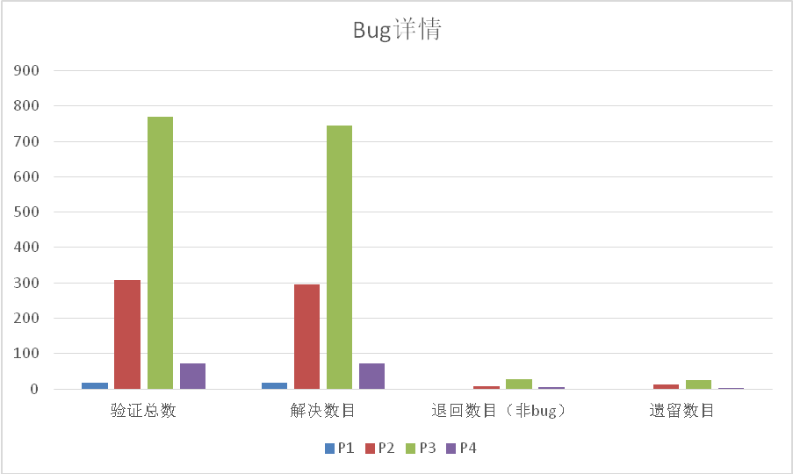
bug 严重等级

5.1.2 缺陷趋势
表5-2中数据为每一轮发现的缺陷数量以及对应的缺陷等级。备注：bug总数为每一轮测试过程中发现bug，另外验证bug过程中发现new bug 79个，并未记录在每一轮bug总数中。
整个产品共发现bug：1167个

测试轮数 | 总数 | P1 | P2 | P3 | P4
第一轮 | 749 | 15 | 204 | 497 | 33
第二轮 | 215 | 0 | 55 | 136 | 24
第三轮 | 92 | 1 | 17 | 64 | 10
第四轮 | 32 | 0 | 12 | 18 | 2
表 5-2
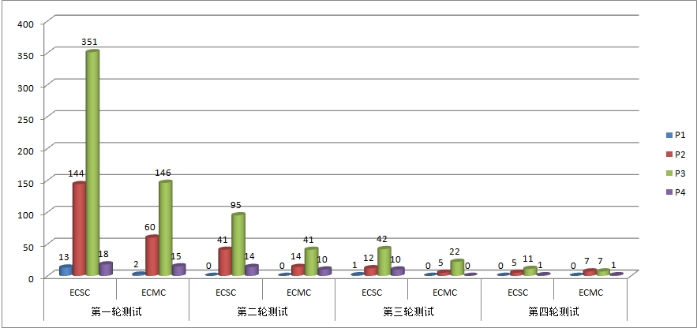
缺陷趋势

5.1.3 缺陷类型分布
缺陷类型 | 个数
非Bug | 40
遗留问题 | 38
不解决 | 9
预生产环境测试 | 12
修改Bug | 1080
Bug总数 | 1167

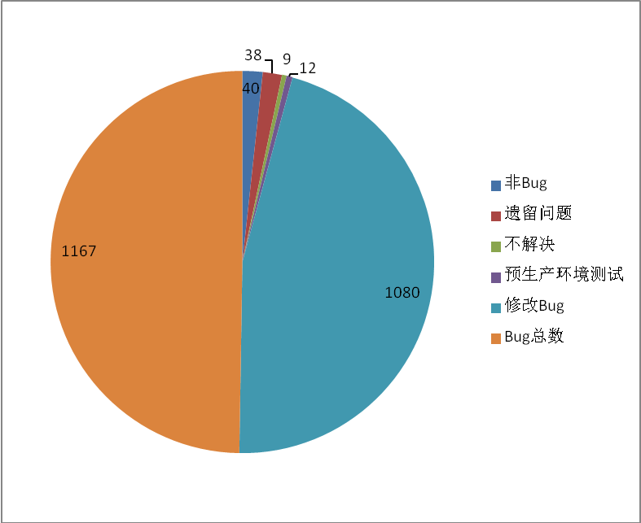
bug类型

5.1.4 缺陷模块分布
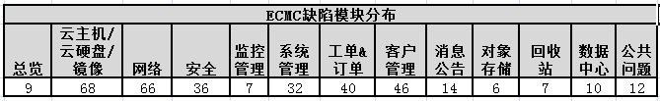
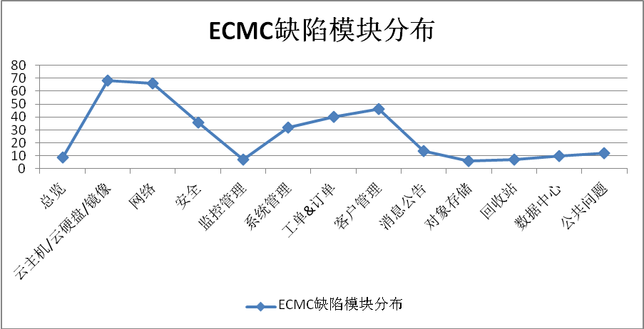

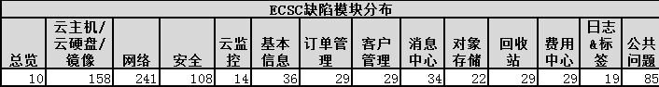
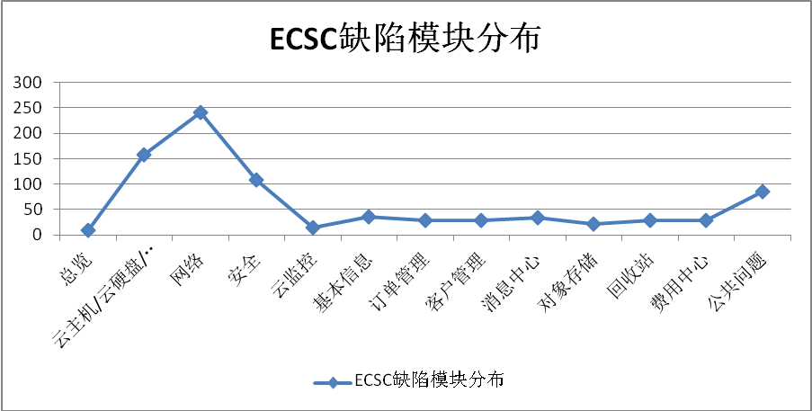

测试结论与建议

测试结论
易云公有云用户中心V1.0版本在测试环境进行功能、可靠性、安全性、可使用性、兼容性功能五个方面进行了全面、严格、规范的测试。测试结果表明：
- 用户中心版本V1.0_ECSC与ECMC平台已达到产品的最新需求
- 四轮测试过程中每一轮的bug 以60%以上的程度收敛，功能与流程已稳定可用。
- Redmine中除准生产环境待验证的问题、遗留与不解决的问题外，其余1107个bug已全部关闭
- 当前能满足用户的操作系统仅支持Firefox、Chrome、edge和IE10以上版本浏览器的使用。IE10与edge浏览器特有问题略多，兼容性比另外两个浏览器略差。
- 测试结论：通过。

典型缺陷引入分析
- 需求定义不明确：
需求文档描写不全面，存在功能定义不明确。使得开发人员根据需求进行设计时，没有考虑相关功能的关联性，以及需求错误的地方，在测试过程中，需求相关的问题表现出来。需求做改正，设计必须跟着做改动，浪费时间和影响开发人员的积极性，降低开发人员对需求的信任，可能会导致开发人员不按照需求进行设计而根据自己的经验来进行设计。
另外，功能逻辑比较深，在测试阶段不断的抛出新的问题，需要产品重新定义。
再次，在需求评审阶段、研发设计评审阶段，需求更改的通知未及时到位，使得研发做的功能与测试用例不一致。
- 功能性错误：
- 功能没有实现，导致无法进行需求规定的功能的测试。
- 功能实现与需求文档不一致，实现了需求未定义的功能，执行需求定义的功能时无法对应。
- 模块与模块之间交换性问题、计费相关逻辑性问题较多
- 页面设计易用性错误：
- 提示信息一致性，用户在不同页面执行相同的操作，提示信息及风格不同。
- UI界面展示与界面规范内容展示不一致，包括字体大小、颜色、位置等等。
- 提示信息无法一次性转译，需测试人员边测试边提交给研发人员，遗漏转译提示语的几率较大。
- 新的需求（如：ECMC1.2）在项目中后期引入，导致之相关的模块存在逻辑上问题。

